**湖北省人民政府**

件 **建** **设** **用** **地** **批** **件**



鄂政土批(随)〔2024〕18号

**省人民政府关于随州市2023年度** **第50批次城市建设用地的批复**

**随州市人民政府：**

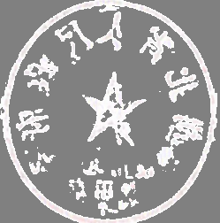你市《关于随州市2023年度第50批次城市建设用地的请示》 (随州政文〔2024〕24号)收悉。现批复如下：

一、同意你市呈报的《农用地转用方案》。

二、同意将你市随州高新技术产业开发区兴建村集体农用地 2.8050公顷(含耕地1.8587公顷)转为建设用地并办理征收手 续，另征收集体建设用地1.9295公顷。该批次共计批准建设用 地4.7345公顷。

三、你市要进一步落实补充耕地任务，采取措施，提高已补 充耕地的质量。

四、你市接到批复后，按照《中华人民共和国土地管理法》 和国家、省的有关法律法规和政策规定，做好土地征收的实施工 作。严格执行省政府公布的征地补偿新标准(鄂政发〔2023〕16 号),严格依法履行征地批后实施程序，及时支付补偿费用，落

实安置措施，安排好被征地农民的生产和生活，保证被征地农民 原有生活水平不降低，长远生计有保障，维护社会稳定。征地补 偿安置和被征地农民社会保障不落实的，不得强行使用被征土地。 不动产登记机构依此办理集体土地所有权注销或变更登记。

五、你市自然资源管理部门要依照有关法律法规和政策规定， 对征收土地的实施情况进行跟踪检查，并将批后实施情况报省自 然资源厅、随州市自然资源和城乡建设局备案。

六 、该批次用地经批准满两年，未实施具体征地行为的，本 批准文件自动失效。

湖北省人民政府

2024年7月9日

**公开形式：主动公开**

抄送：随州市自然资源和城乡建设局。